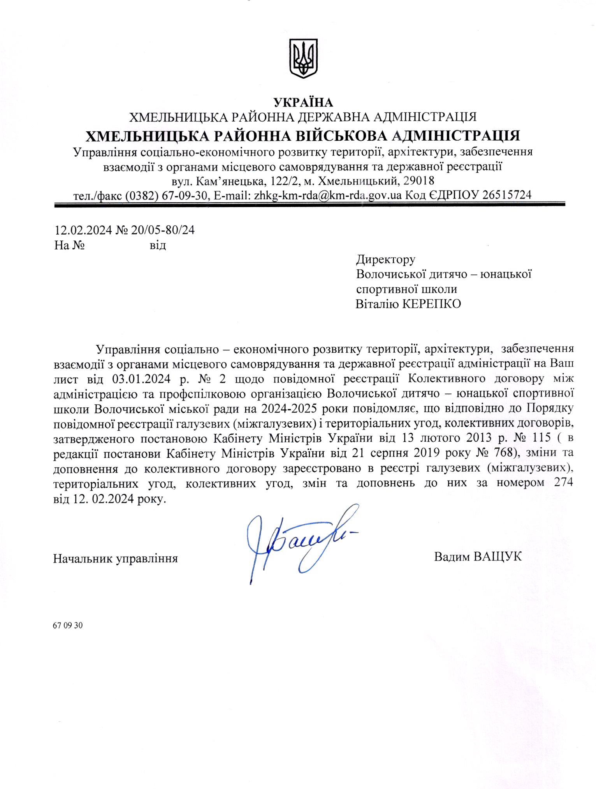

ЗАРЕЄСТРОВАНО
Управлінням соціально-економічного
розвитку території, архітектури,
забезпечення взаємодії
з органами місцевого самоврядування
та державної реєстрації Хмельницької районної
державної адміністрації
Реєстраційний № __ від «__» ___________ 2024 року

КОЛЕКТИВНИЙ ДОГОВІР
між адміністрацією
та профспілковою організацією Волочиської дитячо-юнацької
спортивної школи
Примітки або рекомендації реєструючого органу
_________________________________________________________________________________________________________________________________________________________________________________________________________

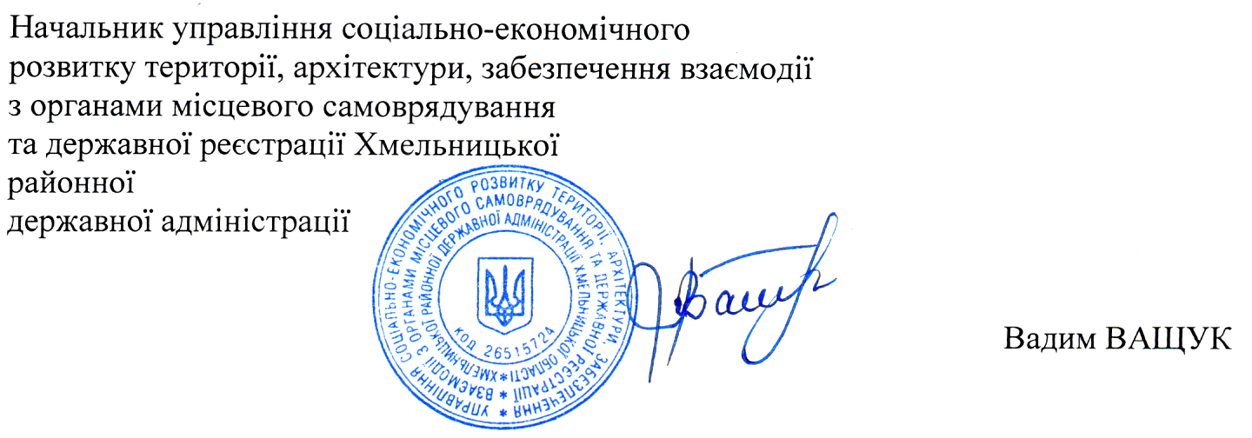
Начальник управління соціально-економічного
розвитку території, архітектури, забезпечення взаємодії
з органами місцевого самоврядування
та державної реєстрації Хмельницької
районної
державної адміністрації

Погоджено загальними зборами
трудового колективу

Протокол № 1 від 03 січня 2024 р.

КОЛЕКТИВНИЙ ДОГОВІР
між адміністрацією
та профспілковою організацією Волочиської
дитячо- юнацької спортивної школи
на 2024-2025 роки

Колективний договір між Волочиською – дитячо- юнацькою спортивною школою в особі директора Керепка Віталія Павловича з однієї сторони та профспілковим комітетом Волочиської дитячо-юнацької спортивної школи – виховного комплексу в особі голови профкому Шмигуна Вадима Васильовича від імені трудового колективу з іншої сторони на 2024-2025 роки, укладений відповідно до Законів України "Про колективні договори і угоди", «Про соціальний діалог в Україні», «Про освіту», «Про загальну середню освіту», Генеральної угоди, Галузевої Угоди, інших законодавчих актів України.( з галузевої угоди)

- Загальні положення

1.1. Сторони колективного договору:
- Адміністрація Волочиської ДЮСШ в особі директора Керепка В.П., яка представляє інтереси закладу і має відповідні повноваження;
- профспілковий комітет в особі голови Шмигун В.В., яка, відповідно до ст. 247 КЗпП України, представляє інтереси членів Профспілки в галузі праці, побуту, культури в органах державної влади та місцевого самоврядування.
1.2. Положення Колективного договору діють безпосередньо у комплексі, поширюються на осіб, які знаходяться у трудових правовідносинах з комплексом та знаходяться у сфері впливу сторін, працівників профспілкових органів, які працюють на виборних та штатних посадах.
1.3. Основою укладання Колективного договору є положення угод вищого рівня (Генеральної, Галузевої, Регіональної) які, як мінімальні гарантії, є обов’язковими для включення до Колективного договору.
1.4. Додатки до Колективного договору є його невід’ємною частиною.
1.5. Зміни, що випливають із змін чинного законодавства, Генеральної, Галузевої, Регіональної угод застосовуються без внесення змін до Колективного договору. За необхідності зміни та доповнення або припинення дії Колективного договору можуть вноситися після переговорів сторін та досягнення згоди.
1.6. Пропозиції однієї із сторін щодо внесення доповнень чи змін до умов Колективного договору, а також щодо дострокового призупинення дії Колективного договору є обов’язковими для розгляду другою стороною. Переговори щодо внесення доповнень чи змін до Колективного договору проводяться у 7-денний термін з дня їх отримання іншою стороною.
1.7. Угода може бути розірвана або змінена тільки за взаємною домовленістю Сторін. Зміни й доповнення вносяться за згодою Сторін після проведення переговорів. Пропозиції однієї із Сторін є обов'язковими для розгляду іншою Стороною. Рішення щодо них приймаються за згодою Сторін у 10-денний термін

- Термін дії угоди

2.1. Колективний договір укладається на 2024/2025 роки, набуває чинності з моменту підписання представниками сторін і діє до укладання нового або перегляду даного Колективного договору.
2.2.. Жодна зі сторін Колективного договору не може в односторонньому порядку припинити виконання взятих на себе зобов'язань, не може впродовж встановленого терміну її дії в односторонньому порядку припинити виконання взятих на себе зобов'язань, порушити узгоджені положення і норми)
2.3. До закінчення строку дії Колективний договір може бути розірваний або змінений тільки за взаємною домовленістю сторін.
2.3. Сторони забезпечують впродовж дії Угоди моніторинг чинного законодавства України з визначених Угодою питань, сприяють реалізації законодавчих норм щодо прав та гарантій працівників освіти, ініціюють їх захист.
2.4. Сторони створюють умови для інформаційного забезпечення працівників освіти щодо стану виконання норм, положень і зобов'язань Угоди, дотримуючись періодичності оприлюднення відповідної інформації не рідше одного разу на півріччя.
2.5. Сторони домовилися, що при зміні власника закладу освіти чинність колективних договорів зберігається протягом строку його дії, але не більше одного року. У цей період сторони повинні розпочати переговори про укладення нового чи зміну або доповнення чинного колективного договору.

3. Створення умов для забезпечення стабільного розвитку освіти

Адміністрація навчального закладу зобов'язується:
3.1. 3абезпечити свою роботу на виконання вимог Конституції України, чинного законодавства про освіту, регіональних програм та інших законодавчих та нормативних актів.
3.2 3абезпечити ефективну діяльність комплексу, виходячи з фактичних обсягів фінансування, раціонального використання позабюджетних коштів для підвищення результативності роботи установи, поліпшення становища працівників та посилення їх соціального захисту.
3.3 Аналізувати стан навчально-виховного процесу в комплексі, прогнозувати та розробляти програму розвитку закладу, вживати заходів по залученню дітей шкільного віку до здобуття загальної середньої освіти.
3.4 Аналізувати потребу у педагогічних кадрах для забезпечення ефективного функціонування закладу.
3.5 Сприяти організації курсової перепідготовки педагогічних працівників з урахуванням нових та удосконалених навчальних програм, підручників, навчальних посібників.

Сторони Колективного договору спільно домовились:
3.6. Спрямувати свою діяльність на створення умов для забезпечення стабільної та ефективної роботи комплексу.
3.7. Практикувати проведення спільних засідань адміністрації комплексу і профспілкового комітету за підсумками роботи за рік, умов та оплати праці тощо.
3.8. Сприяти стабільній роботі трудового колективу, зниженню у них соціальної напруги шляхом проведення переговорів, вироблення узгоджених пропозицій та вжиття конкретних заходів.
3.9. Брати участь в організації, підготовці та проведенні заходів, спрямованих на підвищення професійної майстерності працівників освіти;

Профспілковий комітет зобов’язується:
3.10. Сприяти зміцненню виробничої та трудової дисципліни в навчальному закладі.
3.11. Утримуватись від організації акцій протесту з питань, включених до Колективного договору, за умови їх вирішення у встановленому законодавством порядку.

- Зайнятість

Адміністрація навчального закладу зобов'язується:
4.1. Сприяти реалізації державної політики зайнятості населення відповідно до законів України “Про зайнятість населення”, “Про сприяння соціальному становленню та розвитку молоді в Україні”, Указу Президента України від 23.01.1996 р. “Про заходи щодо реформування системи підготовки спеціалістів та працевлаштування випускників вищих навчальних закладів” в частині працевлаштування молодих спеціалістів.
4.2. У разі, якщо планується звільнення працівників з причин економічного, технологічного, структурного чи аналогічного характеру або у зв'язку з ліквідацією, реорганізацією, зміною форми власності Закладу, завчасно, але не пізніше як за три місяці до намічуваних звільнень, надавати Профспілці інформацію щодо цих заходів, включаючи інформацію про причини наступних звільнень, кількість і категорії працівників, яких це може стосуватися, про терміни проведення звільнень, а також провести консультації з Профспілкою про заходи щодо запобігання звільненням чи зведенню їх кількості до мінімуму або пом'якшення несприятливих наслідків будь-яких звільнень. Профспілка має право вносити пропозиції Роботодавцю, а також власнику Закладу чи іншому уповноваженому органу про перенесення термінів, тимчасове припинення або скасування заходів, пов'язаних з вивільненням працівників, які є обов'язковими для розгляду.

Сторони Колективного договору спільно домовились:
4.5. Проводити консультації з органом управління освітою та районною радою профспілки з приводу виникнення обґрунтованої необхідності скорочення більше як 3 відсотки чисельності працівників.
4.6. Вжити заходів для недопущення запровадження такого режиму роботи працівників який може призвести до встановлення місячної заробітної плати в розмірі менше посадового окладу (ставки заробітної плати).
4.7. З метою створення педагогічним працівникам відповідних умов праці, які б максимально сприяли забезпеченню продуктивної зайнятості та зарахуванню періодів трудової діяльності до страхового стажу для призначення відповідного виду пенсії:
- забезпечити інформування працівників щодо механізму зарахування періоду трудової діяльності до страхового стажу для призначення відповідного виду пенсії;
- при звільненні педагогічних працівників вивільнені години розподіляти у першу чергу між тими працівниками, які мають неповне тижневе навантаження та за наявності відповідного фаху;
- сприяти залученню до викладацької роботи керівних, педагогічних та інших працівників закладу, працівників інших підприємств, установ, організацій лише за умови забезпечення штатних педагогічних працівників навчальним навантаженням в обсязі не менше відповідної кількості годин на ставку;
- залучати до викладацької роботи керівних, педагогічних та інших працівників закладів освіти, працівників інших підприємств, установ, організацій лише за умови забезпечення штатних педагогічних працівників навчальним навантаженням в обсязі не менше відповідної кількості годин на ставку
- передавати уроки з окремих предметів у початкових класах, в т. ч. уроки іноземної мови, фізичної культури, образотворчого мистецтва, музики лише спеціалістам за наявності об’єктивних причин та обов’язкової письмової згоди учителів початкових класів, забезпечуючи при цьому оплату праці відповідно до положень п.74 Інструкції про порядок обчислення заробітної плати працівників освіти.
- створювати умови для недопущення зменшення обсягу навчального навантаження особам передпенсійного віку.
- не допускати припинення шляхом реорганізації (злиття, приєднання, поділу, перетворення) або ліквідації закладів освіти та у зв’язку з цим звільнення педагогічних працівників чи скорочення штатів посеред навчального року.

Профспілковий комітет зобов’язується:
4.8. Здійснювати громадський контроль за дотриманням трудового законодавства при звільненні членів Профспілки з ініціативи роботодавця.
4.9. Контролювати своєчасну та в повному обсязі виплату вихідної допомоги звільненим працівникам згідно з ст. 44 КЗпП України.
4.10 Забезпечити громадський контроль за відповідністю штатного розпису навчального закладу до Типових, затверджених Міністерством освіти і науки України.

- Регулювання виробничих, трудових відносин, режим праці та відпочинку

Адміністрація навчального закладу зобов'язується:
5.1. Спрямовувати діяльність комплексу на створення умов для безумовної реалізації права громадян на освіту.
5.2. Забезпечити дотримання встановлених чинним законодавством норм тривалості робочого часу і часу відпочинку для працівників.
5.3. Забезпечити наявність в комплексі Правил внутрішнього трудового розпорядку, розроблених та затверджених відповідно до Типових правил внутрішнього трудового розпорядку; посадових і робочих інструкцій для працівників.
5.4. Забезпечити встановлення педагогічним працівникам скороченої тривалості робочого часу відповідно до чинного законодавства.
5.5. Приймати на роботу нових працівників у разі забезпечення повної зайнятості працюючих за фахом і відсутності прогнозу щодо їхнього вивільнення за п.1. ст. 40 КЗпП України.
5.6. Клопотати перед органом управління освітою про звільнення педагогічних працівників у зв`язку із скороченням обсягу роботи лише після закінчення навчального року.
5.7. При прийнятті на роботу працівників укладати, як правило, безстрокові трудові договори.
5.8. Не допускати укладення строкових договорів з працівниками з мотивації необхідності його випробовування. Не допускати переукладення безстрокового трудового договору на строковий з підстав досягнення працівником пенсійного віку з ініціативи власника.
5.9. Не допускати переукладення з ініціативи органів місцевого самоврядування в односторонньому порядку трудового договору у формі контракту з керівником загальноосвітнього навчального закладу комунальної форми власності.
5.10. Забезпечити дотримання чинного законодавства щодо повідомлення працівників про введення нових і зміну чинних умов праці, зокрема педагогічних працівників щодо обсягу навчального (педагогічного) навантаження на наступний навчальний рік, не пізніше ніж за 2 місяці до їх запровадження.
5.11. Надавати щорічні відпустки педагогічним працівникам згідно затверджених і погоджених графіків відпустки як правило в канікулярний період і, як виняток, для санаторно-курортного лікування та оздоровлення працівників.
У зв’язку із сімейними обставинами надавати як виняток на підставі особистих заяв педагогічних працівників частину щорічної основної відпустки протягом навчального року (сумарно не більше 10 календарних днів).
5.12. Працівнику може надаватися додаткова соціально-побутова відпустка для вирішення особистих чи сімейних питань, незалежно від причин, тривалістю не більше трьох місяців. Конкретні умови та тривалість даної відпустки визначаються наказом Роботодавця за згодою працівника. Дана відпустка встановлюється на підставі ч.2 ст.4 ЗУ «Про відпустки» та є неоплачуваною. На її період за працівником зберігається місце роботи.
Надання такої відпустки здійснюється в індивідуальному порядку за заявою працівника.
5.13. Надавати додаткові відпустки працівникам за ненормований робочий день (згідно переліку затвердженого Міністерством освіти і науки України (додаток №1).
5.14. Згідно ст.19 Закону „Про відпустки” жінкам, які працюють і мають двох або більше дітей віком до 15 років, або дитину-інваліда, або які усиновили дитину, одинокій матері, батьку, який виховує дитину без матері (в т. ч. у разі тривалого перебування матері в лікувальному закладі), а також особі, яка взяла дитину під опіку, надавати щороку додаткову соціальну оплачувану відпустку тривалістю 10 календарних днів без урахування святкових і неробочих днів (ст.73 КЗпП).
5.15. Сприяти наданню можливості непедагогічним працівникам, які, відповідно до чинного законодавства, мають право на викладацьку роботу, виконувати її в межах основного робочого часу.
5.16. Забезпечити (в межах компетенції) дотримання чинного законодавства щодо надання в повному обсязі гарантій і компенсацій працівникам навчального закладу, які направляються для підвищення кваліфікації (з одного чи декількох предметів), підготовки, перепідготовки, навчання іншим професіям з відривом від виробництва.
5.17. Сприяти забезпеченню матеріального заохочення педагогічних працівників, учні яких стали переможцями всеукраїнських та міжнародних учнівських олімпіад, конкурсів, турнірів.
5.18. Створювати умови для використання педагогічними працівниками вільних від навчальних занять та виконання іншої педагогічної роботи за розкладом окремих днів тижня з метою підвищення кваліфікації, самоосвіти, підготовки до занять тощо за межами навчального закладу (так звані методичні дні).
5.19. Забезпечити участь в організованих для педпрацівників курсах, семінарах, конференціях з питань законодавства про освіту, оплату праці, трудового законодавства

Сторони Колективного договору спільно домовились:
5.20. Не допускати зменшення обсягу навчального навантаження особам передпенсійного віку.
5.21. Встановлювати розміри доплат за суміщення професій, посад, розширення зони обслуговування, за виконання обов’язків тимчасово відсутніх працівників без звільнення від своєї основної роботи в межах кошторисних призначень.
5.22. При складанні розкладу навчальних занять уникати нераціональних витрат часу педагогічних працівників, які здійснюють викладацьку роботу, забезпечувати безперервну послідовність проведення уроків, навчальних занять, не допускати тривалих перерв між заняттями (так званих “вікон”).
5.23. Погоджувати з профспілковими комітетами:
- графік відпусток;
- тижневе навантаження;
- тарифікаційні списки;
- режим роботи та розклад уроків;
- надурочні роботи;
- положення про виплату щорічної грошової винагороди за сумлінну працю та її
розподіл;
- положення про виплату премій тощо.
- внесення змін та доповнень до Статуту навчального закладу з питань праці та
соціально-економічних інтересів працівників
- запровадження змін, перегляд умов праці;
- час початку і закінчення роботи, режим роботи змін, застосування підсумованого обліку робочого часу, посадові інструкції, графіки роботи, згідно з якими передбачати можливість створення умов для приймання працівниками їжі протягом робочого часу на тих роботах, де їх особливості не дозволяють встановити перерву;
5.24. Періоди, впродовж яких у комплексі не здійснюється освітній процес (освітня діяльність) у зв’язку із санітарно-епідеміологічними, кліматичними чи іншими, не залежними від працівників обставинами, є робочим часом педагогічних та інших працівників. У зазначений час працівники залучаються до навально-виховної, організаційно-методичної, організаційно-педагогічної робіт відповідно до наказу керівника закладу в порядку, передбаченому Колективним договором та Правилами внутрішнього трудового розпорядку комплексу, зокрема в умовах реального часу через Інтернет.
5.25. Залучення учителів, вихователів, які здійснюють індивідуальне навчання дітей за медичними показаннями, а також асистентів вчителя до виконання іншої організаційно-педагогічної роботи у канікулярний період, здійснюється в межах кількості годин навчального навантаження, установленого при тарифікації до початку канікул.
5.26. Тривалість робочого часу педагогічних працівників, залучених у період, що не збігається із щорічною оплачуваною відпусткою, на строк не більше одного місяця до роботи в заклади освіти, зокрема оздоровчі табори з денним перебуванням дітей, мовних таборів, що діють в канікулярний період у тій же місцевості на базі загальноосвітніх та інших навчальних закладів, не може перевищувати кількості годин, встановлених при тарифікації до початку такої роботи, чи при укладенні трудового договору.
5.27 Залучення педагогічних працівників у канікулярний період, який не збігається з їх щорічною оплачуваною відпусткою, до роботи в закладах освіти, зокрема оздоровчих таборах, розташованих в іншій місцевості, здійснюється лише за згодою працівників.
5.28. Сприяти вирішенню спірних питань щодо застосування строкових трудових договорів, надання відпусток, оплати праці, запобігання виникненню колективних та індивідуальних трудових спорів.
5.29. Надавати працівникам додаткові оплачувані відпустки: у разі особистого шлюбу або шлюбу дітей, народження дитини, смерті членів сім’ї та близьких родичів, донорам – 3 дні; зокрема головам профспілкових комітетів, які працюють на громадських засадах, в кількості 3 дні. Надавати частину основної щорічної відпустки у виняткових випадках для догляду за важко хворим членом сім’ї в потрібний для цього час в т. ч. під час навчального року, але не більше 12 днів.

Профспілковий комітет зобов’язується:
5.30. Спрямувати роботу профспілкового комітету на організацію громадського контролю за своєчасним введенням у дію нормативних документів з питань трудових відносин, організації нормування праці, розподілення навчального навантаження, дотримання трудового законодавства.
5.31. Представляти та захищати трудові, соціально-економічні права та інтереси освітян – членів профспілки у відносинах з роботодавцями, органами державної влади, органами місцевого самоврядування і в суді.
5.32. З метою захисту прав освітян здійснювати силами правової інспекції обласної організації Профспілки, яка діє відповідно до Положення про Правову службу профспілки працівників освіти і науки України, затвердженого президією ЦК Профспілки 16.02.2004 р., районною радою профспілки працівників освіти та профкомом закладу громадський контроль за додержанням законодавства про працю, про освіту, про охорону праці.
5.33. Вживати заходів для підтвердження працівнику - члену Профспілки статусу одинокої матері (батька) з метою надання додаткової соціальної відпустки при наявності для цього підстав. З цією метою створювати необхідну комісію, виходити за місцем проживання працівника та при наявності підстав видавати акт про відсутність участі батька у вихованні дитини.
5.34. Приймати активну участь у проведенні колективних переговорів, своєчасному укладанні Колективного договору або внесенні змін і доповнень до нього згідно з Законом України "Про колективні договори і угоди".
5.35. Забезпечити відповідальність сторін за невиконання умов Колективного договору.

6. Нормування і оплата праці

Адміністрація навчального закладу зобов'язується:
6.1. Забезпечити своєчасну виплату заробітної плати працівникам у робочі дні два рази у місяць: заробітна плата за першу половину місяця 12 числа поточного місяця, заробітна плата 28 числа поточного місяця.
6.2. Сприяти усуненню причин порушення термінів виплати заробітної плати.
6.3. Інформувати орган управління освітою щодо педагогічних працівників, у яких з незалежних від них причин протягом навчального року навантаження зменшується порівняно з встановленим при тарифікації.
6.4. Надавати пропозиції органу управління освітою при формуванні бюджетного кошторису закладу освіти щодо видатків на преміювання, надання матеріальної допомоги працівникам, а також стимулювання творчої праці і педагогічного новаторства керівних і педагогічних працівників у розмірах не менше 2 відсотків планового фонду заробітної плати.
6.5. Забезпечувати оплату праці працівників, які замінюють будь-які категорії тимчасово відсутніх працівників у повному розмірі за їхньою кваліфікацією, зокрема під час дистанційної роботи.
6.6. Зберігати за працівниками, які брали участь у страйку через невиконання норм законодавства, колективних договорів та Угод з вини роботодавця, заробітну плату в повному розмірі на підставі положень колективних договорів і Угод.
6.7. Забезпечити своєчасну виплату заробітної плати в робочі дні у строки, з дотриманням положень ст. 24 Закону України “Про оплату праці”. Визначити розмір заробітної плати за першу половину місяця в розмірі не менше оплати за фактично відпрацьований час з розрахунку тарифної ставки (посадового окладу) працівника.
6.8. Повідомляти працівників про введення нових і зміну чинних умов праці не пізніше, ніж за 2 місяці до їх запровадження.
6.9. Сприяти виплаті педагогічним працівникам (ст.57 Закону України «Про освіту») та обслуговуючому персоналу допомогу на оздоровлення в розмірі місячного посадового окладу при наданні щорічної відпустки.
6.10. Заробітну плату за весь час щорічної відпустки виплачувати не пізніше, ніж за три дні до початку відпустки (ст.115 КЗпП), у випадку затримки виплати відпускних відпустка на вимогу працівника повинна бути перенесена на інший період. (ст. 80 КЗпП України).
6.11 Сприяти виплаті щорічної грошової винагороди педагогічним працівникам за сумлінну працю, зразкове виконання службових обов'язків за умови досягнення ними успіхів у вихованні та навчанні дітей (ст.57 Закону України «Про освіту»)
6.12. Гарантувати оплату праці за роботу в понадурочний час, у святкові та вихідні дні або надати інший день відпочинку у зручний для працівника час (ст.106, 107 КЗпП).
6.13. Забезпечити контроль за здійсненням додаткової оплати працівникам на роботах із шкідливими і небезпечними умовами.
6.14. При звільненні працівника виплату всіх сум, що належать йому від установи, здійснити у день звільнення. Якщо працівник у день звільнення не працював, то зазначені суми повинні бути виплачені не пізніше наступного дня після пред’явлення звільненим працівником вимоги про розрахунок.
6.15 При звільненні працівника за власної ініціативи, розірвання трудового договору, укладеного на невизначений строк, здійснити згідно ст. 38 КЗпП.
6.16. Надавати працівникам доплати за суміщення професій (посад), виконання обов'язків тимчасово відсутніх працівників, розширення зони обслуговування або збільшення обсягу виконуваних робіт. Встановлювати працівникам доплату за складність і напруженість в роботі, за розширену зону обслуговування або збільшення обсягу виконуваних робіт у розмірі 50% посадового окладу.

Сторони Колективного договору спільно домовились:
6.17. Забезпечити дотримання законодавства про оплату праці, її розмірів, встановлених нормативно-правовими актами та термінів виплати. У разі, коли день виплати заробітної плати збігається з вихідним, святковим або неробочим днем, заробітну плату виплачувати напередодні.
6.18. Встановлювати розміри доплати за суміщення професій, посад, розширення зони обслуговування, за виконання обов'язків тимчасово відсутніх працівників без звільнення від своєї основної роботи .
6.19. Проводити додаткову оплату працівникам, зайнятим на роботах зі шкідливими і небезпечними умовами праці згідно з чинними нормативними документами з оплати праці (додаток 2 );
6.20. Установлювати педагогічним працівникам, які перебувають у відпустці по догляду за дитиною, навчальне навантаження встановлене під час тарифікації на відповідний навчальний рік у обсязі не менше минулого навчального року. На період їх відпустки години навчального навантаження тимчасово передавати іншим вчителям. Після закінчення відпустки забезпечувати педагогічним працівникам навантаження, встановлене при тарифікації на початок навчального року.
6.21. При встановленні вчителям навчального навантаження на новий навчальний рік зберігати, як правило, його обсяг, а також дотримуватися принципу наступності роботи, викладання предметів у класах, групах.
6.22. Вживати заходів для забезпечення учителів викладацькою роботою в обсязі не менше ставки заробітної плати. За відсутності такої можливості довантажувати їх до встановленої норми годин іншими видами навчально-виховної роботи.
6.23. З метою дотримання вимог Положення про навчальні кабінети загальноосвітніх навчальних закладів, затвердженого наказом Міністерства освіти і науки України від 20 липня 2004 року № 601 та Положення про навчальні кабінети з природничо-математичних предметів загальноосвітніх навчальних закладів затвердженого наказом Міністерства освіти і науки України від 14 грудня 2012 року № 1423, при встановленні доплат за завідування навчальними кабінетами:
- не обмежувати типів та кількості навчальних кабінетів загальноосвітніх навчальних закладів, за завідування якими встановлюється додаткова оплата.
6.24. Забезпечити оплату з безумовним дотриманням норм постанови Кабінету Міністрів України від 25.08.2004 № 1096 «Про встановлення розміру доплати за окремі види педагогічної діяльності» та пункту 41 Інструкції про порядок обчислення заробітної плати працівників освіти, затвердженої наказом Міністерства освіти України від 15.04.1993 № 102, якими не встановлено будь-яких обмежень та застережень щодо їх відповідного оснащення чи атестації, з обов’язковим погодженням з профспілковим органом розміру доплати конкретному педагогічному працівникові.
6.25. Здійснювати відповідні доплати керівним працівникам закладу, які виконують на підставі норм чинного законодавства викладацьку роботу, за умови покладення на них у випадках виробничої необхідності обов’язків по завідуванню відповідними навчальними кабінетами чи класних керівників.
6.26. Погодинну оплату праці педагогічних працівників здійснювати лише у випадках:
- заміщення протягом двох місяців тимчасово відсутніх педагогів;
- оплати праці працівників інших установ, які залучаються до педагогічної роботи.
6.27.Здійснювати додаткову оплату за роботу в нічний час (з 10-ї години вечора до 6-ї години ранку) працівникам, які за графіками роботи працюють у цей час.
6.28 Здійснювати виплату заробітної плати через установи банків відповідно до чинного законодавства лише на підставі особистих заяв працівників.
6.29 Своєчасно здійснювати індексацію грошових доходів працівників відповідно до чинного законодавства у зв'язку із зростанням цін і тарифів на споживчі товари та послуги. Не допускати зменшення або скасування стимулюючих виплат, надбавок і доплат, які встановлені у граничних розмірах.
6.30 Забезпечити встановлення надбавок педагогічним працівникам відповідно до постанови Кабінету Міністрів України від 23 березня 2011 р. № 373 із змінами «Про встановлення надбавки педагогічним працівникам закладів дошкільної, позашкільної, загальної середньої, професійної (професійно-технічної), вищої освіти, інших установ і закладів незалежно від їх підпорядкування
6.31.Здійснювати оплату праці вчителів, які викладають декілька предметів інваріантної складової навчального плану, зокрема й у іншому закладі загальної середньої освіти, пройшли курси підвищення кваліфікації з цих предметів та які мають години навантаження на посаді вихователя групи продовженого дня, виходячи з присвоєної кваліфікаційної категорії з основного предмета (за фахом).
6.32. Забезпечувати доплати за роботу в інклюзивних класах (групах) у максимальному розмірі 20% відповідно до постанови Кабінету Міністрів України від 14.02.2018 № 72 «Про внесення змін у додаток до постанови Кабінету Міністрів України від 25 серпня 2004 р. № 1096».
6.33 Здійснювати педагогічному працівникові за виконання обов’язків педагога-наставника щомісячно доплату у фіксованому розмірі 20% посадового окладу (ставки заробітної плати) на весь період наставництва.
6.34 Здійснювати контроль за своєчасною виплатою заробітної плати, аналізувати причини порушень і вживати заходи щодо їх усунення.
6.35. Сприяти забезпеченню своєчасної виплати заробітної плати працівникам закладу за період відпусток, поточної заробітної плати не рідше двох разів на місяць через проміжок часу, що не перевищує 16 календарних днів, у терміни визначені цим Колективним договором, з дотриманням вимог Конвенції МОП № 95 “Про охорону заробітної плати”.
6.36. Вжити заходів для забезпечення у повному обсязі видатків на оплату праці працівників закладу для її першочергової виплати при затвердженні місцевих бюджетів відповідно до статті 77 Бюджетного кодексу України.

Профспілковий комітет зобов’язується:
6.37. Надавати членам Профспілки необхідну консультативну допомогу з питань оплати праці.
6.38. Представляти на прохання працівника-члена Профспілки його інтереси щодо оплати праці в комісіях по розгляду індивідуальних трудових спорів, в судах.
6.39 Повідомляти про факти порушень законодавства про оплату праці галузеву Профспілку працівників освіти і науки України, орган управління освітою та державну інспекцію праці. Вимагати притягнення до відповідальності посадових осіб, винних в порушенні законодавства про оплату праці.
6.40 Проводити роз’яснювальну роботу щодо практики звернення працівників освіти до судів про примусове стягнення заборгованої заробітної плати.
6.41. Здійснювати громадський контроль за додержанням в установах та організаціях галузі освіти законодавства про працю, зокрема за виконанням договірних гарантій з оплати праці та термінів її виплати.
6.42. Забезпечувати взаємодію з органами виконавчої влади, органами державного нагляду для вирішення питань, пов'язаних із реалізацією права працівників на своєчасну і в повному обсязі оплату праці.
6.43. Надавати консультації та правову допомогу працівникам - членам Профспілки щодо захисту їх прав з питань оплати праці та представляти їх інтереси у комісіях з питань трудових спорів та судах.

7. Охорона праці, безпека життєдіяльності та здоров'я

Адміністрація навчального закладу зобов'язується:
7.1. Дотримуватися вимог щодо організації роботи з охорони праці відповідно до наказу Міністерства освіти і науки України «Про затвердження Положення про організацію роботи з охорони праці та безпеки життєдіяльності учасників освітнього процесу в установах і закладах освіти» від 26.12.2017 №1669 та виконання вимог передбачених Законом України «Про охорону праці».
7.2. Щорічно вносити на обговорення ради трудового колективу за участю представників Профспілки, питання створення належних умов і безпеки праці, вжиття заходів для зменшення травматизму і професійної захворюваності.

7.3. Проводити один раз на три роки навчання і перевірку знань з безпеки життєдіяльності (охорона праці, пожежна та радіаційна безпека тощо) посадових осіб з безпеки життєдіяльності працівників комплексу відповідно до Положення про порядок проведення навчання і перевірки знань з питань охорони праці та безпеки життєдіяльності
7.4. Забезпечити контроль за станом пожежної безпеки та дотримання санітарних норм в закладах освіти.
7.5. Забезпечити функціонування системи управління охороною праці в комплексі.
7.6. Забезпечити контроль за своєчасним проведенням безоплатно первинних та періодичних медичних оглядів працівників закладів, установ освіти з необхідними лабораторними дослідженнями згідно зі ст. 17 Закону України «Про охорону праці» та постановою Кабінету Міністрів України від 23.05.2001 № 559 «Про затвердження переліку професій, виробництв та організацій, працівники яких підлягають обов'язковим профілактичним медичним оглядам, порядку проведення цих оглядів та видачі особистих медичних книжок».
7.7. Організовувати розслідування та облік нещасних випадків, пов’язаних з освітнім процесом, проводити аналіз їх причин та вживати заходів щодо їх попередження.

Сторони Колективного договору спільно домовились:
7.8.Забезпечити атестацію робочих місць з несприятливими умовами праці відповідно до чинного законодавства та розробити за її результатами заходи щодо покращення умов праці, включивши їх в колективні договори. Атестацію робочих місць проводити через 4 роки. Оплата послуг залучених осіб та необхідних вимірювань на робочих місцях за рахунок профспілки проводяться тільки для членів профспілки.
7.9. Передбачити в штатному розписі комплексу посаду спеціаліста служби охорони праці відповідно до норм ст. 15 Закону України «Про охорону праці» та рішення колегії Міністерства освіти і науки України від 11 лютого 2010 року ( в межах кошторисних призначень).
7.10. Розробити і забезпечити виконання заходів щодо подальшої безпечної експлуатації виробничих будівель і споруд, машин, механізмів, устаткування, транспортних засобів, інших засобів виробництва, які не відповідають вимогам нормативних актів про охорону праці.
7.11. Забезпечити:
- видачу спецодягу, інших засобів індивідуального захисту, мийних та дезінфікуючих засобів;
- здійснення доплат працівникам за роботу у шкідливих і важких умовах праці (додаток 2);
- надання щорічних додаткових відпусток за роботу у шкідливих і важких умовах праці (додаток 3)
- надання щорічних додаткових відпусток за особливий характер праці (додаток 4).
7.12. Забезпечити контроль:
- за виконанням вимог щодо створення здорових, безпечних умов праці і навчання для учасників навчально-виховного процесу відповідно до Законів України „Про охорону праці ”, „Про пожежну безпеку ”, „Про дорожній рух ”, „Кодекс Цивільного захисту України ”;
- за реалізацією заходів з охорони праці.
7.13. Сприяти поліпшенню стану безпеки, гігієни праці та виробничого середовища, виділенню на цю мету коштів з бюджетів усіх рівнів не менше як 0,2 відсотка від фонду оплати праці відповідно до ст. 19 Закону України „Про охорону праці ”.
7.14. Забезпечувати безперешкодний доступ представників Профспілки з питань охорони праці, технічних інспекторів праці Профспілок до закладів, установ освіти відповідно до вимог ст. 41 Закону України «Про охорону праці», ст. 259 Кодексу законів про працю України, ст. 21, 38 (пункт 12) Закону України «Про професійні спілки, їх права та гарантії діяльності».
7.15. Брати активну участь в організації та проведенні Всеукраїнського огляду-конкурсу охорони праці в установах, закладах, підприємствах та організаціях Міністерства освіти і науки, молоді та спорту України відповідно до чинного законодавства.

Профспілковий комітет зобов’язується:
7.16. Здійснювати громадський контроль за додержанням у закладі вимог, передбачених нормативними актами з питань охорони праці, створенням безпечних, нешкідливих умов праці і належного виробничого побуту, забезпеченням працівників засобами колективного та індивідуального захисту.
7.17. Організовувати навчання профспілкового активу, представників Профспілки з питань охорони праці, громадського контролю за виконанням вимог законодавства та нормативно-правових актів з охорони праці.
7.18. Забезпечити участь представників профкому у роботі комісій з розслідування причин нещасних випадків, опрацюванні заходів щодо їх попередження та вирішенні питань, пов`язаних з профілактикою ушкодження здоров`я учасників навчально-виховного процесу.
7.19. Сприяти проведенню щорічних обов'язкових медичних оглядів працівників закладу у робочий час і за кошти роботодавця.
7.20. Контролювати своєчасність і повноту відшкодування власником шкоди, заподіяної працівникові-члену Профспілки каліцтвом або іншим ушкодженням здоров`я, пов`язаним з виконанням ним трудових обов`язків, а також виплат одноразової допомоги відповідно до Закону України „Про охорону праці ”

8. Соціальні гарантії, пільги, компенсації

Адміністрація навчального закладу зобов'язується:
8.1. Домагатися безумовного забезпечення педагогічним та іншим працівникам галузі гарантій, передбачених чинним законодавством.
8.2. Сприяти вирішенню питань щодо регулярного безоплатного підвезення з сільській місцевості до місця роботи і додому працівників комплексу.
8.3. Сприяти вирішенню питання щодо проведення обов’язкових щорічних безоплатних медичних оглядів працівників закладів освіти, придбання медичних книжок.
8.4. Забезпечити виплату працівникам в повному обсязі компенсацій при службових відрядженнях в т. ч. для підвищення кваліфікації.
8.5. Проводити із Профспілкою консультації у випадках скорочення чисельності і штату працівників, а також реорганізації Закладу, в тому числі шляхом перетворення.
8.6 Визнавати рівність членів профспілки і працівників не членів профспілки у випадках, зазначених законодавством України.

Сторони Колективного договору спільно домовились:
8.7. Вживати заходів для запровадження нових підходів щодо визначення розміру пенсій педагогічним працівникам на рівні 80–90 відсотків заробітної плати та забезпечення призначення пенсій за вислугу років.
8.9. Здійснювати перепрофілювання, закриття, ліквідацію, а також зміну форм власності комплексу лише за згодою відповідної профспілкової організації.
8.10. Вживати спільних заходів для впровадження недержавного пенсійного забезпечення та обов’язкового професійного страхування працівників освіти.
8.11. Вживати заходів для забезпечення дотримання чинного законодавства:
- у сфері трудових відносин;
- при забезпеченні соціальних гарантій і пільг для працівників освіти, членів їх сімей, а також пенсіонерів, які працювали раніше в галузі освіти;
- при наданні гарантій і компенсацій молодим спеціалістам у разі переїзду їх у іншу місцевість у зв`язку з направленням на роботу у порядку розподілу після закінчення навчального закладу, аспірантури.
8.12. Сприяти вирішенню питань щодо відновлення пільгових путівок на лікування освітянам через місцеве відділення фонду соціального страхування з тимчасової втрати працездатності.
8.13. Сприяти забезпеченню рівних прав та можливостей жінок і чоловіків у працевлаштуванні, просуванні по роботі, підвищенні кваліфікації та перепідготовці.
8.14. Брати участь у районній та обласній галузевих спартакіадах серед працівників освіти.
8.15. Забезпечити:
- оплату простою працівникам, включаючи непедагогічних та тих, які працюють за сумісництвом, не з їх вини, зокрема на період оголошення карантину, в розмірі середньої заробітної плати;
- оплату праці тренерів-викладачів, інших педагогічних працівників закладів освіти у випадках, коли в окремі дні (місяці) заняття не проводяться з незалежних від них причин (епідемії, метеорологічні умови, карантин тощо), із розрахунку заробітної плати, встановленої при тарифікації, з дотриманням при цьому умов чинного законодавства;
- збереження заробітної плати при дистанційній формі підвищення кваліфікації тренерів-викладачів, зокрема без відриву від освітнього процесу, та на період оголошеного карантину і здійснення освітнього процесу у дистанційному режимі, оплати праці за фактично виконаний ними обсяг навчального навантаження.

Профспілковий комітет зобов’язується:
8.16. Активізувати свою діяльність з метою забезпечення соціальних гарантій, пільг та компенсацій, передбачених законодавством та цим колективним договором.
8.17. Забезпечити організацію роз’яснювальної роботи щодо трудових прав, пенсійного забезпечення працівників галузі, соціального страхування, сприяти наданню членам Профспілки відповідної безкоштовної правової допомоги.

9. Розвиток соціального партнерства

З метою подальшого розвитку соціального партнерства сторони Колективного договору домовились про наступне:
9.1. При підготовці і прийнятті наказів та інструкцій, що регулюють соціально-трудові відносини в галузі освіти, які стосуються соціального захисту працівників, враховувати позицію іншої сторони.
9.2. Адміністрація закладу на запрошення профспілкових органів братиме участь в заходах Профспілки, які спрямовані на захист трудових, соціально-економічних прав працівників.
9.3. Адміністрація закладу:
- погоджує з профспілковим комітетом затвердження правил внутрішнього розпорядку комплексу.
- забезпечує відповідне погодження з профспілковим комітетом наказів та інструкцій, які стосуються прав та інтересів працівників у сфері трудових, соціально-економічних відносин;
- надає профспілкову комітету первинної профспілкової організації інформацію щодо соціально-економічного розвитку освіти району, стану фінансування закладу освіти, результатів діяльності, заборгованості із виплати заробітної плати, реалізації трудових і соціально-економічних прав та інтересів працівників;
- сприяє профспілковому органу у забезпеченні навчання учасників колективних переговорів на всіх рівнях, проведенні з цією метою семінарів, нарад, спеціальних навчальних курсів.
9.4. Створює умови для безперешкодного доступу уповноважених профспілкових представників до комплексу.

10. Сприяння роботі Профспілки з питань соціально-економічного захисту працівників, підвищення ефективності їх діяльності

Адміністрація навчального закладу зобов'язується:
10.1. Забезпечити в навчальному закладі права та гарантії діяльності профспілкового комітету, передбачені Конституцією України, Законом України „Про професійні спілки, їх права та гарантії діяльності", актами Президента України та Кабінету Міністрів України, ратифікованими Україною конвенціями Міжнародної Організації Праці.
10.2. Не допускати втручання керівника закладу у статутну діяльність первинної профспілкової організації, передбачену чинним законодавством та Статутом Профспілки.
10.3. Активізувати співпрацю з профспілковим комітетом з усіх питань забезпечення належного статусу педагогічних працівників, підвищення рівня соціально-економічного захисту працівників освіти та осіб, які навчаються:
- вводити до складу атестаційних комісій, робочих та дорадчих органів представників Профспілки, які підтвердили статус репрезентативності;
- утримуватися від будь-яких дій, що можуть бути розцінені як втручання у статутну діяльність Профспілки;
- створювати умови для безперешкодного доступу уповноважених профспілкових представників до закладу.
- не допускати звільнення представників профспілкових органів без згоди Сторін.
10.4. Підтримувати безоплатно безготівковий порядок сплати членських профспілкових внесків згідно з особистими заявами членів профспілки з подальшим їх перерахуванням на рахунок профспілкової організації не пізніше трьох банківських днів після виплати заробітної плати працівникам.
10.5. Сприяти навчанню профспілкових кадрів та активу, підвищенню їх кваліфікації. На час профспілкового навчання працівникам, обраним до складу виборних профспілкових органів, надавати додаткову відпустку тривалістю до 6 календарних днів із збереженням середньої заробітної плати за рахунок власника. (КЗпП ст.252, п.7;ст. 41 Закону України «Про професійні спілки, їх права та гарантії діяльності»)
10.6. Сприяти створенню належних умов для діяльності профспілкового комітету, що діє в закладі. Надавати йому у користування приміщення для роботи, для проведення зборів з усім необхідним обладнанням, опаленням, освітленням, прибиранням, транспортом, наявними електронними засобами зв'язку (електронна пошта, Internet), засобів зв’язку для обміну інформацією з керівними органами Профспілки працівників освіти і науки України (ст.42 Закону України «Про професійні спілки, їх права та гарантії діяльності»)та надавати вільний від роботи час із збереженням середньої заробітної плати для виконання ними повноважень та громадських обов'язків.
10.7. Надати членам виборних профспілкових органів, не звільненим від своїх виробничих чи службових обов'язків, на умовах, передбачених колективним договором чи угодою, вільний від роботи час із збереженням середньої заробітної плати для участі в консультаціях і переговорах, виконання інших громадських обов'язків в інтересах трудового колективу, а також на час участі в роботі виборних профспілкових органів, але не менше ніж три години на тиждень.
10.8 Надавати працівникам, обраним до складу виборних профспілкових органів, додаткову відпустку тривалістю до 6 календарних днів із збереженням середньої заробітної плати за рахунок роботодавця на час профспілкового навчання.

Профспілковий комітет зобов’язується:
10.9. Своєчасно доводити до відома працівників закладу зміст нормативних документів, що стосуються соціально-економічних інтересів працівників освіти.
10.10. Спрямовувати роботу на організацію контролю за своєчасним введенням в дію нормативних документів з питань трудових відносин, оплати праці, розподілу навчального навантаження, дотримання в навчальному закладі трудового законодавства.
10.11. Проводити роз'яснювальну роботу щодо трудових прав та гарантій працівників, а також методів і форм їх захисту через засоби масової інформації, безпосередньо в трудовому колективі.
10.11. Посилити особисту відповідальність профспілкових кадрів стосовно питань захисту порушених законних прав та інтересів членів профспілки.
10.12. Ініціювати переговори щодо укладення Колективного договору з метою забезпечення:
- відповідності законодавству норм Колективного договору, зокрема з
питань оплати праці, режиму роботи, охорони праці, надання відпусток;
- відповідальності сторін за невиконання умов Колективного договору;
- вирішення через Колективний договір питань, не врегульованих чинним законодавством.
10.13. Узагальнити та поширити практику роботи щодо притягнення до відповідальності посадових осіб, винних у порушенні законодавства про працю.
10.14. Сприяти поширенню практики представлення інтересів членів Профспілки при розгляді їх трудових спорів в комісіях по трудових спорах, судах.
10.15. Інформувати орган управління освітою про факти порушення гарантій та прав діяльності профспілки в навчальному закладі з метою вжиття відповідних заходів.

11. Контроль за виконанням Угоди та відповідальність сторін:
11.1. Сторони забезпечують контроль за виконанням цієї Угоди, колективних договорів в закладах освіти. Не рідше одного разу на рік аналізують і узагальнюють хід виконання Угоди. У разі невиконання окремих положень здійснюють додаткові заходи щодо їх реалізації.
11.2. Угода підписана у чотирьох примірниках, які зберігаються у кожної із сторін і мають однакову юридичну силу.

Сторони Колективного договору спільно домовились:
11.1. Періодично проводити зустрічі двох сторін, на яких аналізувати хід виконання взаємних зобов`язань за Колективним договором.
11.2. Не рідше одного разу на рік на зборах трудового колективу заслуховувати звіти сторін колективного договору про хід виконання зобов’язань за Колективним договором. Інформацію про хід виконання Колективного договору доводити до відома трудового колективу. У разі невиконання чи несвоєчасного їх виконання, виявляти причини та вживати термінових заходів щодо їх усунення.
11.3. Посадових та інших осіб, які своїми діями або бездіяльністю призвели до порушення, невиконання умов даного Колективного договору, притягати до дисциплінарної, адміністративної відповідальності згідно з чинним законодавством.
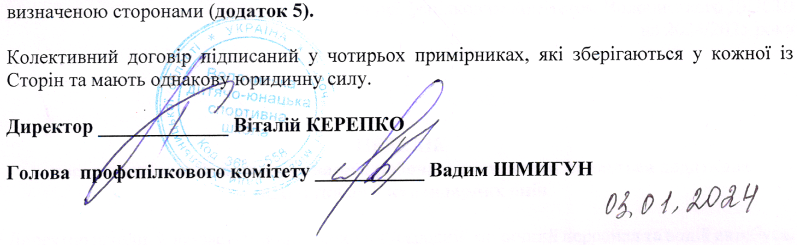
11.4. Контроль за виконанням Колективного договору здійснювати спільною комісією, визначеною сторонами (додаток 5).

Колективний договір підписаний у чотирьох примірниках, які зберігаються у кожної із Сторін та мають однакову юридичну силу.

Директор _____________ Віталій КЕРЕПКО

Голова профспілкового комітету ___________ Вадим ШМИГУН

Додаток № 1
до Колективного договору
між адміністрацією Волочиського ДЮСШ
та профспілковим комітетом Волочиського ДЮСШ
на 2024/2025 роки

ПЕРЕЛІК
посад працівників з ненормованим робочим днем, яким надається додаткова відпустка до 7 календарних днів

Директор школи, його заступники, психолог, середній медичний персонал та водій автобуса.
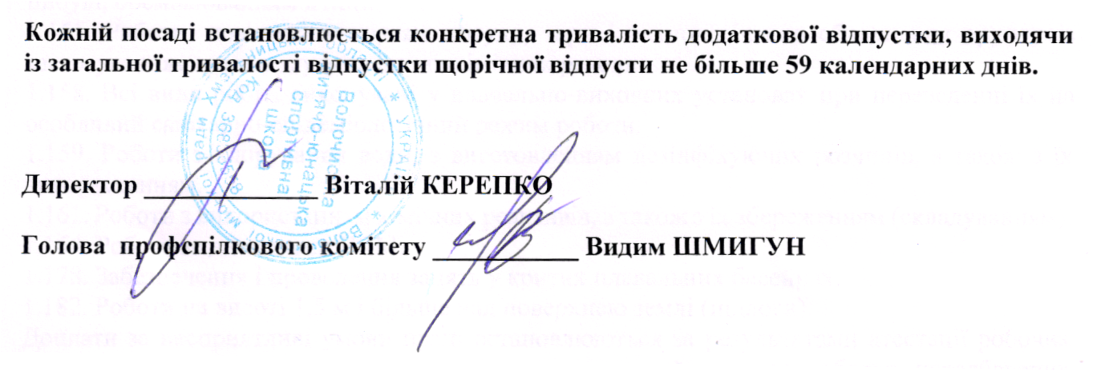
Кожній посаді встановлюється конкретна тривалість додаткової відпустки, виходячи із загальної тривалості відпустки щорічної відпусти не більше 59 календарних днів.

Директор _____________ Віталій КЕРЕПКО

Голова профспілкового комітету ___________ Видим ШМИГУН

Додаток № 2
до Колективного договору
між адміністрацією Волочиської ДЮСШ
та профспілковим комітетом Волочиської ДЮСШ
на 2024/2025 роки
ПЕРЕЛІК
робіт з важкими і шкідливими умовами праці, при виконанні яких здійснюється підвищена оплата

1. Види робіт з важкими і шкідливими умовами праці, на яких встановлюються доплати в розмірі до 12 відсотків:
1.133. Роботи в електричному полі напругою 20 кВ/м і більше.
1.154. Роботи, пов'язані з розчиненням, обтинанням м'яса, риби, нарізанням і чищенням цибулі, обсмалюванням птиці.
1.155. Роботи, пов'язані з миттям посуду, тари і технологічного обладнання вручну із застосуванням кислот, лугу та інших хімічних речовин.
1.158. Всі види робіт, виконувані у навчально-виховних установах при переведенні їх на особливий санітарно-епідеміологічний режим роботи.
1.159. Роботи з хлорування води, з виготовленням дезінфікуючих розчинів, а також з їх використанням.
1.161. Роботи з використанням хімічних реактивів, а також з їх збереженням (складуванням).
1.164. Робота за дисплеями ЕОМ.
1.178. Забезпечення і проведення занять у критих плавальних басейнах.
1.182. Роботи на висоті 1,5 м і більше над поверхнею землі (підлоги).
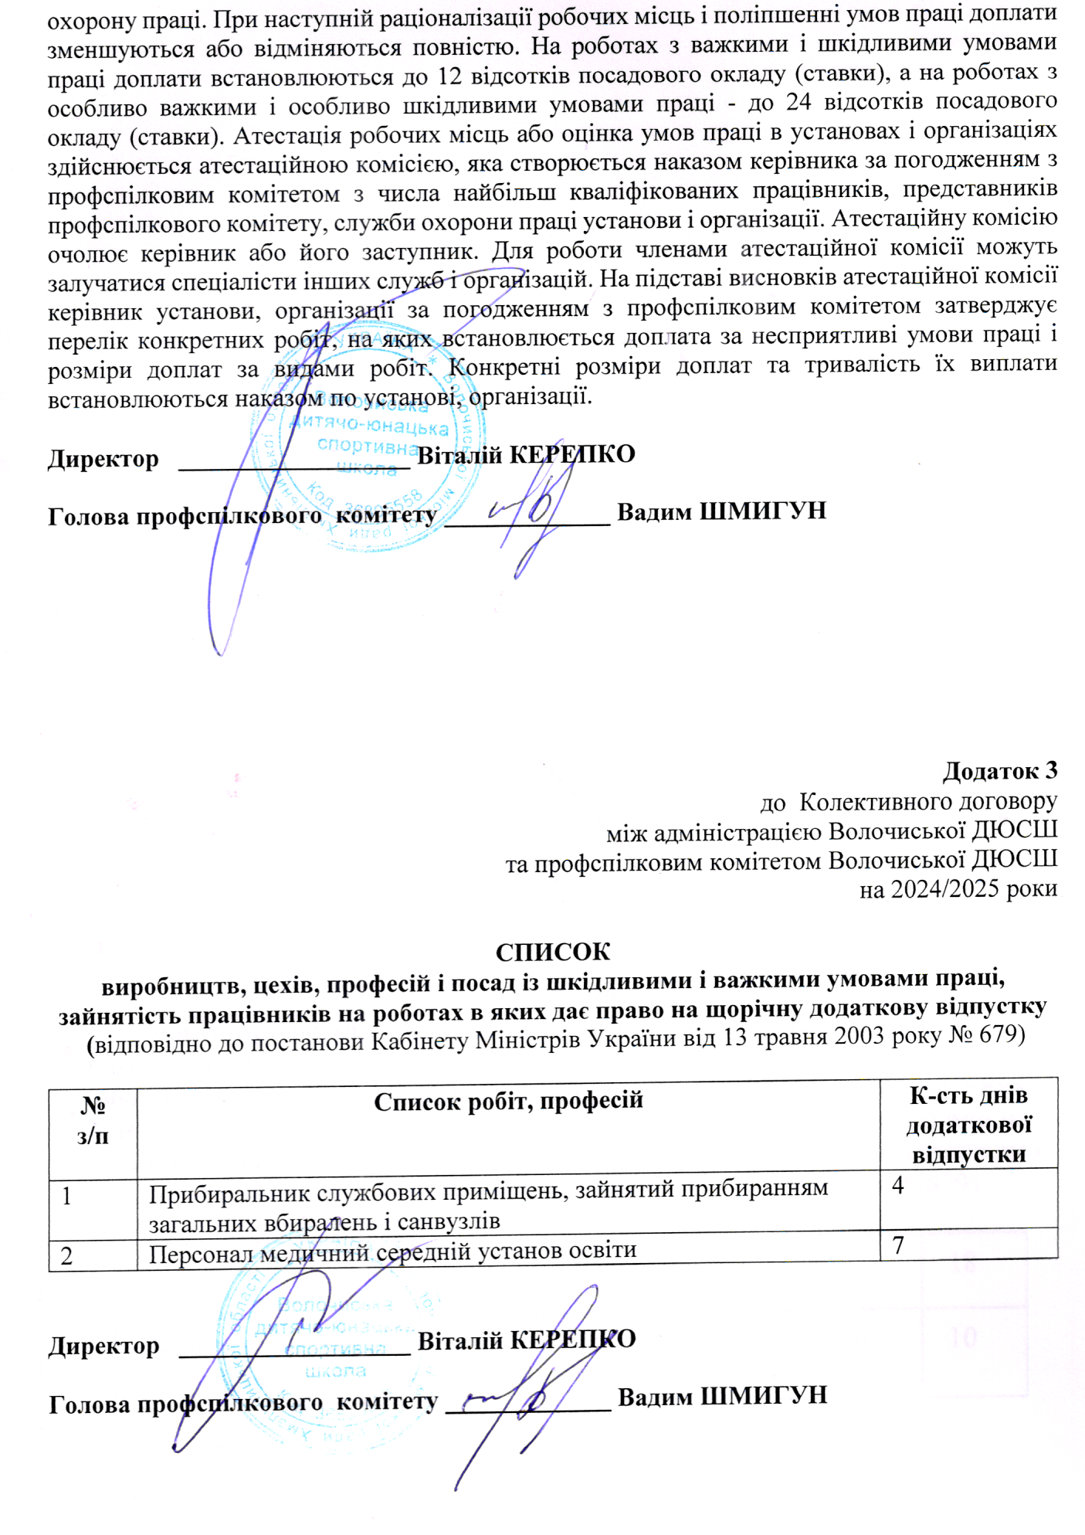
Доплати за несприятливі умови праці встановлюються за результатами атестації робочих місць або оцінки умов праці особам, безпосередньо зайнятим на роботах, передбачених Переліком, і нараховуються за час фактичної зайнятості працівників на таких робочих місцях або в таких умовах праці, яка здійснюється відповідно до діючого законодавства про охорону праці. При наступній раціоналізації робочих місць і поліпшенні умов праці доплати зменшуються або відміняються повністю. На роботах з важкими і шкідливими умовами праці доплати встановлюються до 12 відсотків посадового окладу (ставки), а на роботах з особливо важкими і особливо шкідливими умовами праці - до 24 відсотків посадового окладу (ставки). Атестація робочих місць або оцінка умов праці в установах і організаціях здійснюється атестаційною комісією, яка створюється наказом керівника за погодженням з профспілковим комітетом з числа найбільш кваліфікованих працівників, представників профспілкового комітету, служби охорони праці установи і організації. Атестаційну комісію очолює керівник або його заступник. Для роботи членами атестаційної комісії можуть залучатися спеціалісти інших служб і організацій. На підставі висновків атестаційної комісії керівник установи, організації за погодженням з профспілковим комітетом затверджує перелік конкретних робіт, на яких встановлюється доплата за несприятливі умови праці і розміри доплат за видами робіт. Конкретні розміри доплат та тривалість їх виплати встановлюються наказом по установі, організації.

Директор __________________ Віталій КЕРЕПКО

Голова профспілкового комітету _____________ Вадим ШМИГУН

Додаток 3
до Колективного договору
між адміністрацією Волочиської ДЮСШ
та профспілковим комітетом Волочиської ДЮСШ
на 2024/2025 роки

СПИСОК
виробництв, цехів, професій і посад із шкідливими і важкими умовами праці, зайнятість працівників на роботах в яких дає право на щорічну додаткову відпустку
(відповідно до постанови Кабінету Міністрів України від 13 травня 2003 року № 679)

№  з/п | Список робіт, професій | К-сть днів додаткової відпустки
1 | Прибиральник службових приміщень, зайнятий прибиранням загальних вбиралень і санвузлів | 4
2 | Персонал медичний середній установ освіти | 7

Директор __________________ Віталій КЕРЕПКО

Голова профспілкового комітету _____________ Вадим ШМИГУН

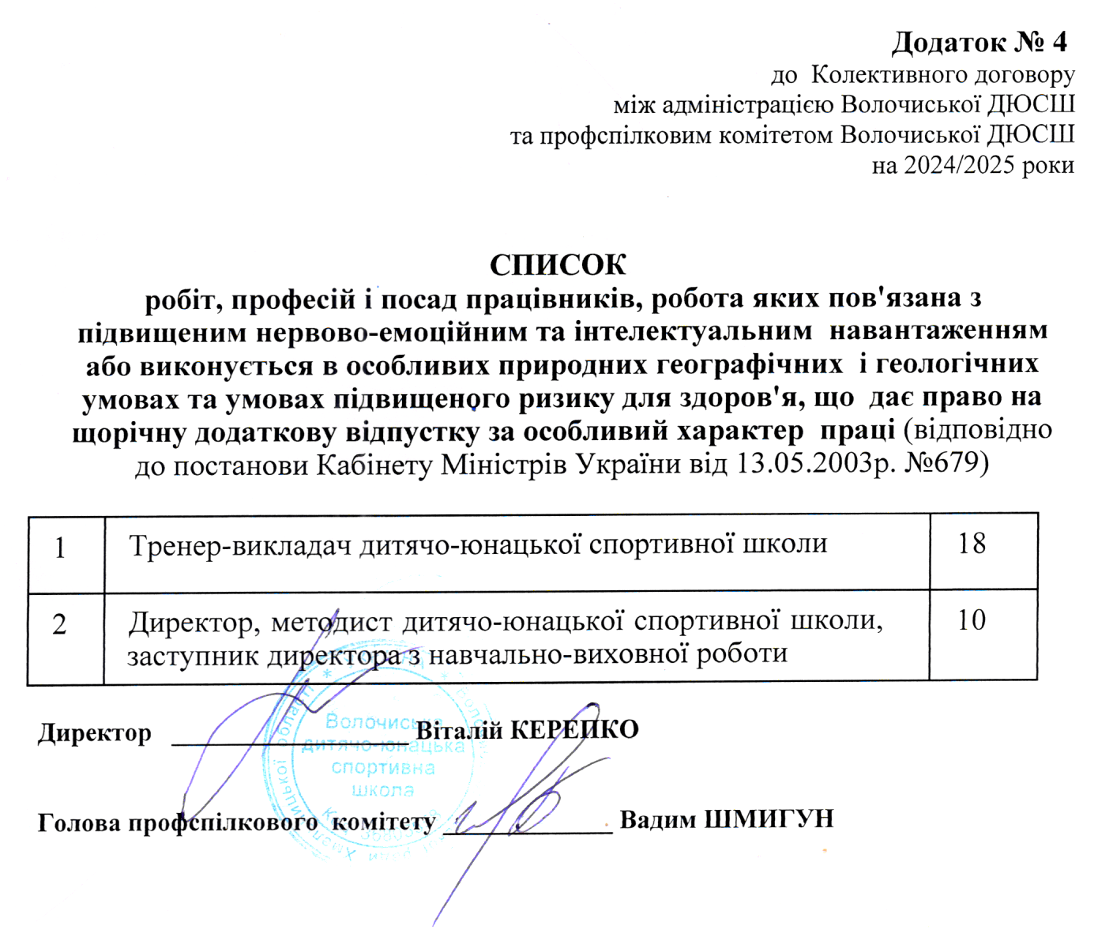

Додаток № 4
до Колективного договору
між адміністрацією Волочиської ДЮСШ
та профспілковим комітетом Волочиської ДЮСШ
на 2024/2025 роки

СПИСОК
робіт, професій і посад працівників, робота яких пов'язана з підвищеним нервово-емоційним та інтелектуальним навантаженням або виконується в особливих природних географічних і геологічних умовах та умовах підвищеного ризику для здоров'я, що дає право на щорічну додаткову відпустку за особливий характер праці (відповідно до постанови Кабінету Міністрів України від 13.05.2003р. №679)

1 | Тренер-викладач дитячо-юнацької спортивної школи | 18
2 | Директор, методист дитячо-юнацької спортивної школи, заступник директора з навчально-виховної роботи | 10

Директор __________________ Віталій КЕРЕПКО

Голова профспілкового комітету _____________ Вадим ШМИГУН

Додаток № 5
до Колективного договору
між адміністрацією Волочиської ДЮСШ
та профспілковим комітетом Волочиської ДЮСШ
на 2024/2025 роки

СПІЛЬНА КОМІСІЯ
адміністрації навчального закладу та профспілкового комітету для ведення переговорів по укладанню Колективного договору та здійсненню контролю за його виконанням

З боку адміністрації навчального закладу:

1. В.П. Керепко - директор Волочиської ДЮСШ
2. Д.В.Перчук - заступник директора
3. В.А. Бочуля- завгосп

З боку профспілкового комітету:

1. В.В.Шмигун– голова профкому
2. О.О. Гончарук–член профкому
3. Р.В. Шевцов – член профкому
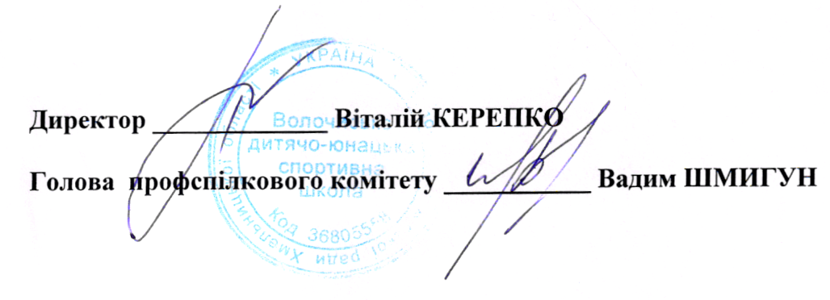

Директор _____________ Віталій КЕРЕПКО

Голова профспілкового комітету ___________ Вадим ШМИГУН

